恒星
恒星的前身是一团密度不匀的气体（主要是氢）．密度较大处有较强引力，吸引来更多气体，逐渐形成一个球对称气团。因此整个气团在引力作用下收缩。这是引力势能转化为热能的过程，因此温度Ｔ不断升高。根据经典理想气体的压强公式
p=nkT，（k为玻尔兹曼常数，n为数密度。）
看来当温度足够高时有可能阻止收缩，然而在没有能源的情况下这是不可能的：由于气团温度比周围高，它不断向外辐射能量。如果收缩停止，温度(因而压强)就要下降，内外压强差抗衡不了自引力。因此它要不断收缩，以使为引力势能不断转化向外辐射出去的能量。
经过一段时间的缓慢收缩，气团中心的温度和密度终于高到足以点燃热核反应的程度。 中心附近（一个称为星核的中心球）的氢经热核聚变而成氦
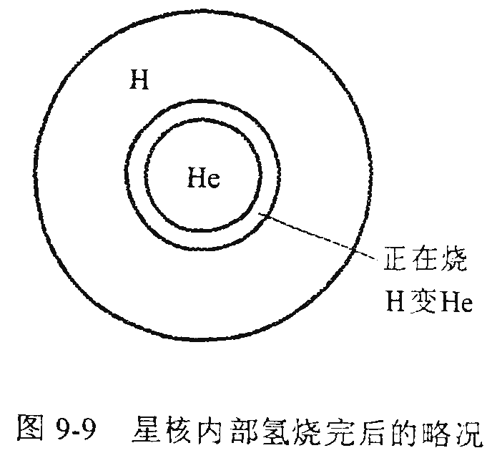
（与氢弹爆炸的反应相同），同时释放巨大能量，使由于辐射而损失的能量得以补充（无须再依靠引力势能转化而来），气团就不再收缩而达到平衡。这时的气团开始成为一颗恒星太阳就是普通恒星的一例。它 己在这种靠星核内部烧氢变氦而维持的稳定状态中度过了约45亿年，大约还能保持这种状态50亿年。[ 返回 ]

红巨星
总有一大星核内的氢全部变为氦，只有周围的一层氢仍在燃烧，星体内部的情况可由图9-9粗略表示。当星核的温度尚未达到点燃氦的核聚变的程度时，情况与先前的星核尚未达到点燃氢的情况类似：氦球在自引力作用下再次收缩，同时变热。这使周围薄层的氢燃烧从而导致星球外部膨胀和冷却，变成一颗红巨星（red giant）。“红”是由于表面温度降低，“巨”是因膨胀得名。[ 返回 ]

白矮星
氦球收缩导致的高温高密可能达到点燃氦的聚变反应（烧氦变碳或氧）的程度，所释放的能量再次使星核达到稳定平衡。这种靠氦燃烧维持的平衡的持续期远短于氢燃烧的持续期。当氦烧成碳（或氧）时星核再度收缩。
恒星的晚年命运因质量而异。对于质量较小的恒星（包括太阳），星核的收缩不能提供足够温度使碳发生核聚变，靠核能维持平衡己不再可能。
还有没有什么力量足以抗衡自引力，经典物理学中不存在这样的力量。遏止自引力收缩必须有足够的压强梯度。星体由氢，氦及其他元素组成。星内的高温使这些元素的原子处于电离状态。在给定密度下要获得高压就要有高温，由于星体不断辐射能量，除核反应以外没有任何机制可以提供能量以维持高温。然而，根据量于物理学，即使是绝对零度（-273.16度）下的系统也有可能存在可观的压强，以电子气为例，
电子服从泡利不相容原理，一个能级至多可被两个电子占据。可见，即使处于绝对零度，电子气中的电子也不像经典物理断言的那样完全没有运动，它们具有并非起因于热运动（而是起因于不相容原理）的动能，这种动能对压强和能量密度都有贡献。温度为绝对零度的电子气叫（完全）简并电子气，由上述原因引起的压强叫电子简并压 。在普通密度下，电子简并压微不足道。但电子简并压在高密情况下的作用却很可观。
星核在氢、氦烧完后的再次收缩造成的高密度．所以这时星内的电子可看作简并电子气，其简并压有可能抗衡自引力，使星体保持平衡，永不收缩。这种靠电子简并压支撑的稳定星体称为白矮星（white dwarf） “矮”是指比普通恒星小得多，“白”则由表面温度很高得名。一个孤立的星体一旦演化为自矮星就不再有重要的演化过程。因为温度比外界高，它将不断辐射能量。由于没有能源，辐射导致温度下降，直至与周围温度相等，因而再也不被看见。（许多文献称, 此为“黑矮星”，即“black dwarf”．）白矮星的存在性早已为天文观测所证实，天狼星日是人类发现的第一颗白矮星。直观地想，质量越大的星体自引力越强，只有质量足够小的星体才能靠电子简并压支撑而成白矮星。钱德拉塞卡最先求得白矮星的质量上限
Mch=1.3倍太阳质量（1.3Ms）
这一工作以及他一生对大体物理学的贡献使他于１９８３年获得诺贝尔物理奖。
星体在演化过程中会因抛出物质而使质量减小．当说到自矮星满足Ｍ<Msh，时，Ｍ 是指剩余质量。据估算，初始质量小于6-8Ms的星体都将经过红巨星阶段并抛出大量, 物质而成为质量约为0.5-0.6Ms的白矮星。[ 返回 ]

中子星
如果Ｍ＞Mch，则电子简并压不足以维持星体平衡，星核内部的核聚变反应将一级
级继续，直至烧成铁和镍,这是结合得最紧的原子核（核于的平均结合能最大），不可能因核聚变而放能．于是星核在自引力作用下急剧收缩，密度和温度急剧增大。这时自引力很强。平衡更难实现。
在如此高温高密下，高能光于可将铁——镍原子核打碎成中子、质子或轻核（光分裂），电子也将同质于反应而成中于和中微于（后者溢出星体）。于是中子在星核内占了绝大部分。中子也服从泡利不相容原理。在达到核密度（~1e17）时,因而可以看作简并中子气，其简并压也有可能抗衡自引力，使星体达到稳定平衡。这种靠中子简并压支撑的稳定星体称为中子星(neutron star)。
由于中子星内的密度达到甚至超过核密度，人们对这种条件下的物态方程的了解远不如在较低密度时确切，这给中子星质量上限的计算带来困雉，不同文献给出不同结果，只能大概说中子星的质量上限为2Ms(或2~3Ms)，由于达到核密度，不妨认为中子星是一个“超大型原子核”。
中子星比白矮星小得多，典型中子星半径只有10km的量级，而白矮星的半径约在3千至２万公里之间。中子星是一种非常特别（且复杂）的大体，它有各种“极端”（超常）表现：高达核密度的密度，异乎寻常的强磁场（高达1e12高斯）、高速的旋转（频率从１Hz至近1000Hz）、离光速不远的高声速、超流的内部……。人们至今还很难对它了解得很透彻。
中子星的第一个理论模型是奥本海默（原子弹之父）等发表的（１９３９）．由于文中没有给出可观测的物理效应，对中子星的研究冷落了２８年。中子星的存在从１９６７年发现脉冲星后，开始得到证实。
脉冲星是一种在地球上测到的周期性电磁脉冲信号的信号源，周期约为１秒或更小，其唯一可信的解释是：这是一颗旋转着的中子星，其表面的强磁场导致磁偶极辐射，辐射的方向性同中子星的旋转的结合使地球收到电磁脉冲信号（１９６７年发现的脉冲星的电磁脉冲是射电脉冲）．只有中子星（半径很小，表面引力很强）才能在如此高角速度的旋转中免于“敞架”。
星核在形成中子星之前的收缩非常急剧，所以叫引力坍缩。正在急剧坍缩的星核一旦达到足够的密度并被中于简并压所遏制，其强大的能量将表现为向外的冲击波并把外层物质向四周抛出，形成能量极大的超新星爆发，著名的两个超新星遗址——蟹状星云和船帆状星云——中都发现了脉冲星，这对上述理论是重要支持。地球上对肉眼可见的超新星爆发的最近一次观测是在１９８７年。 该超新星位于银河系的近邻星系——大麦哲伦云，距地球约为１６万光年，超新星爆发的详细机制仍是一个正在深入研究的课题。[ 返回 ]

黑洞
如果球对称恒星在抛出物质后的质量仍高于中子星质量上限（~2Ms），就没有任何力量可以阻止它的引力坍缩，它将无限制地缩为密度和曲率都无限大的“奇点”，并形成黑洞

